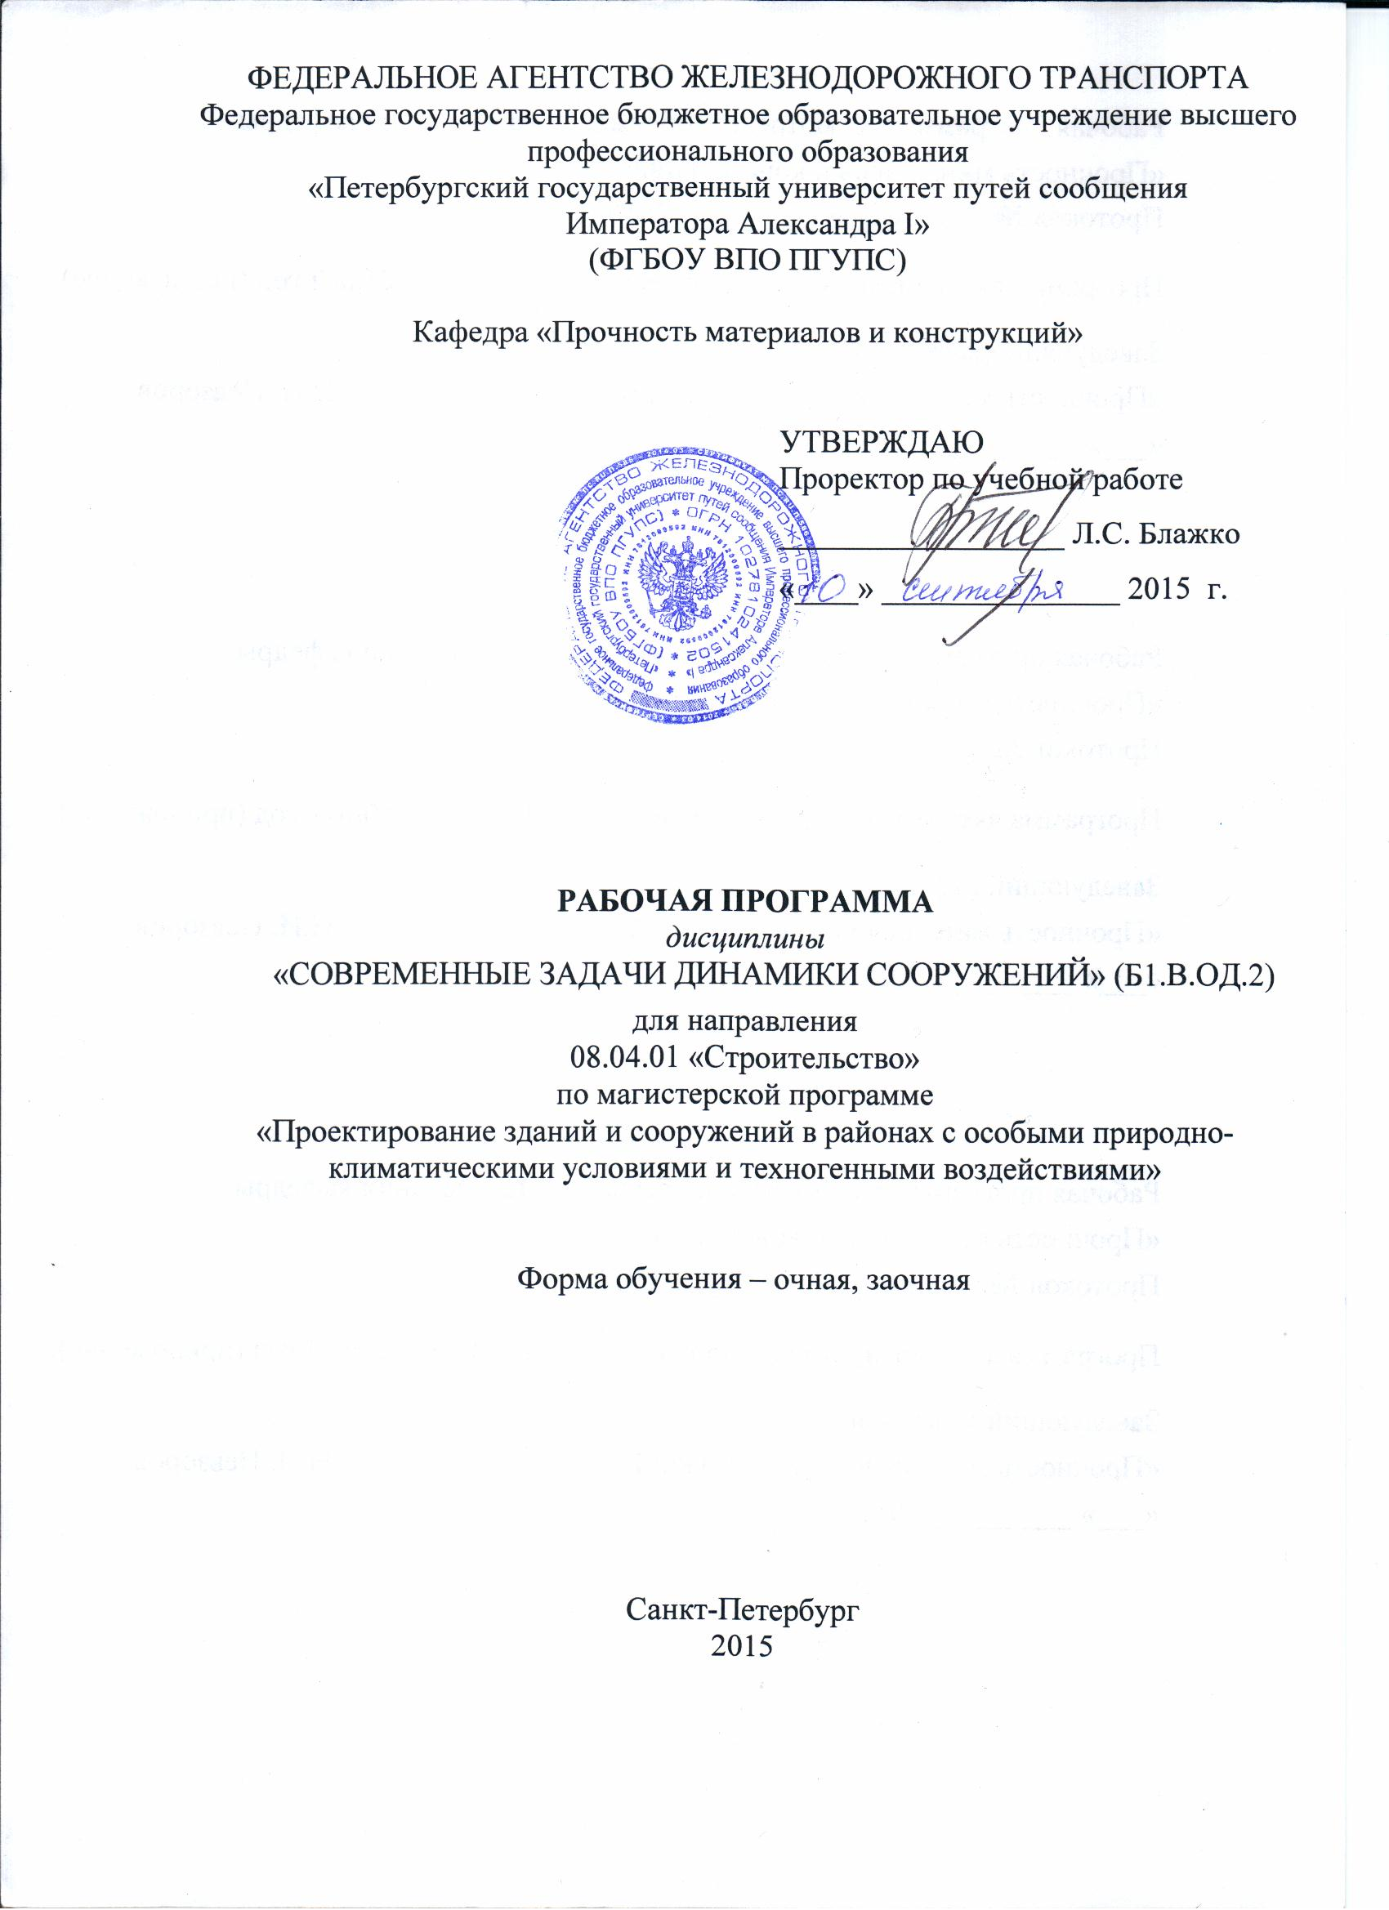

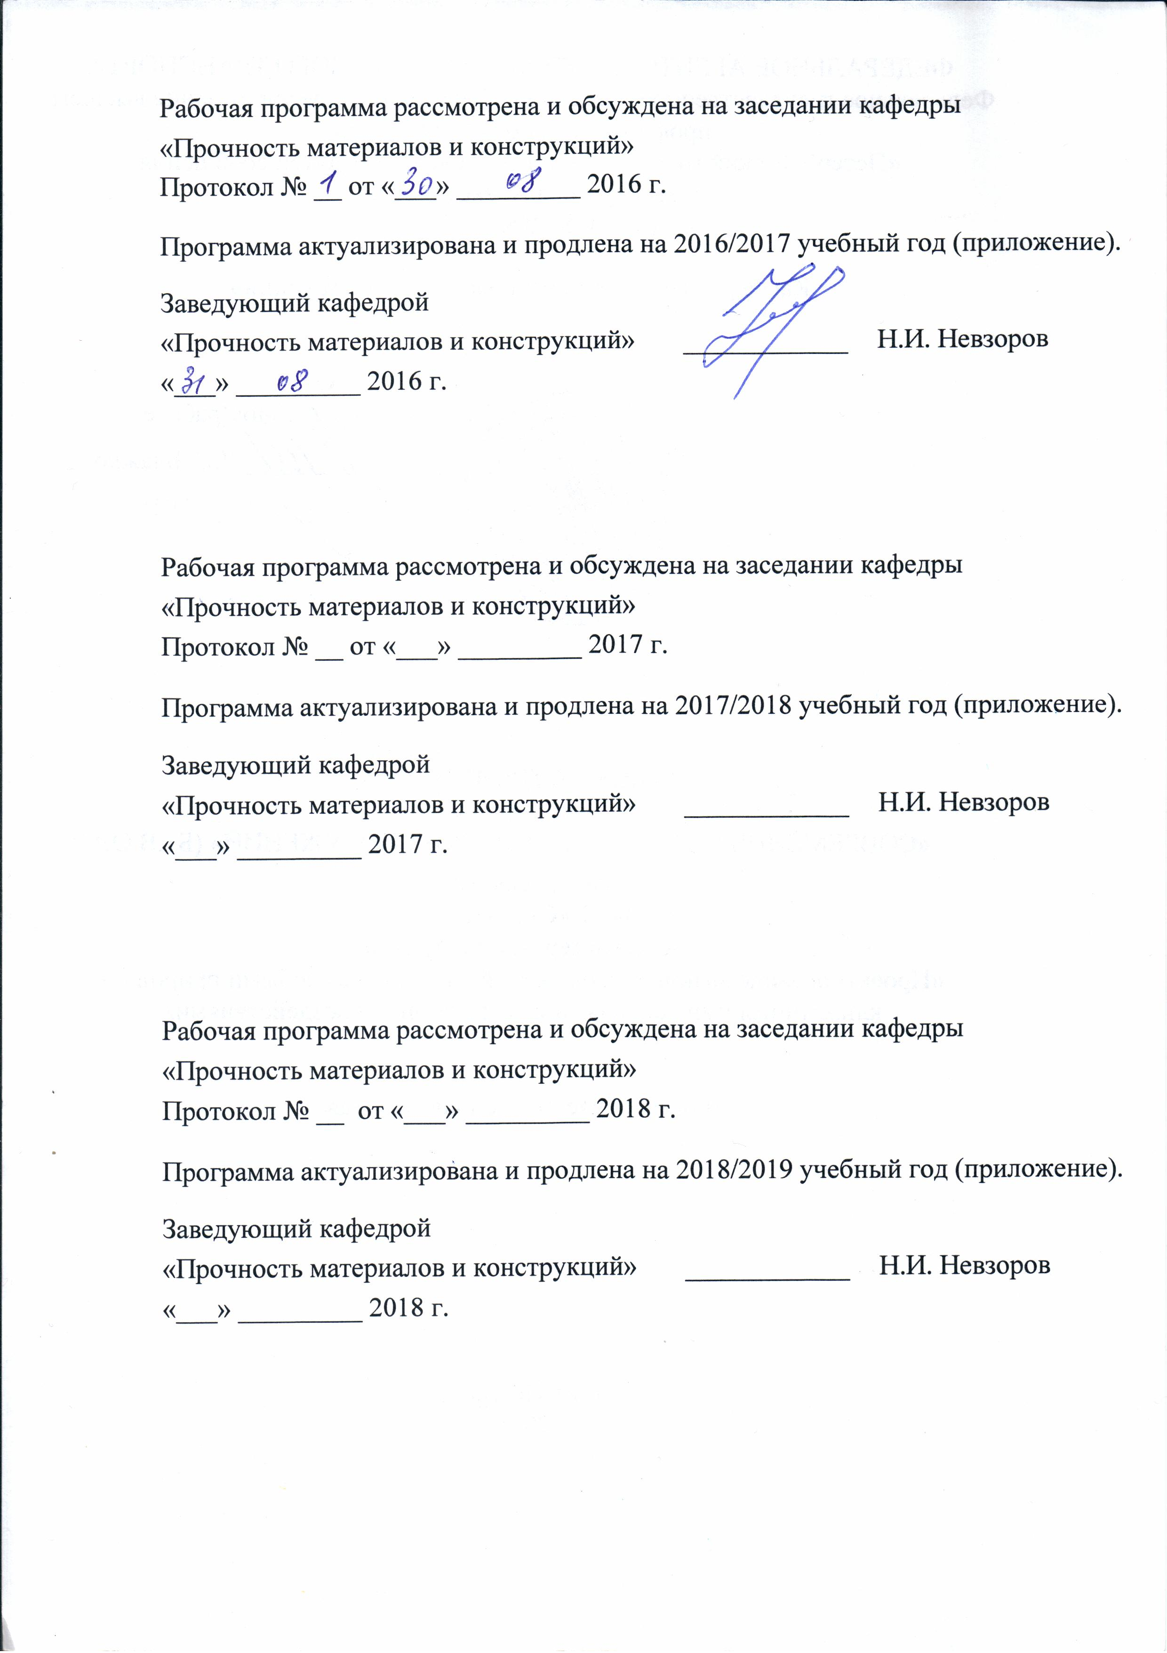

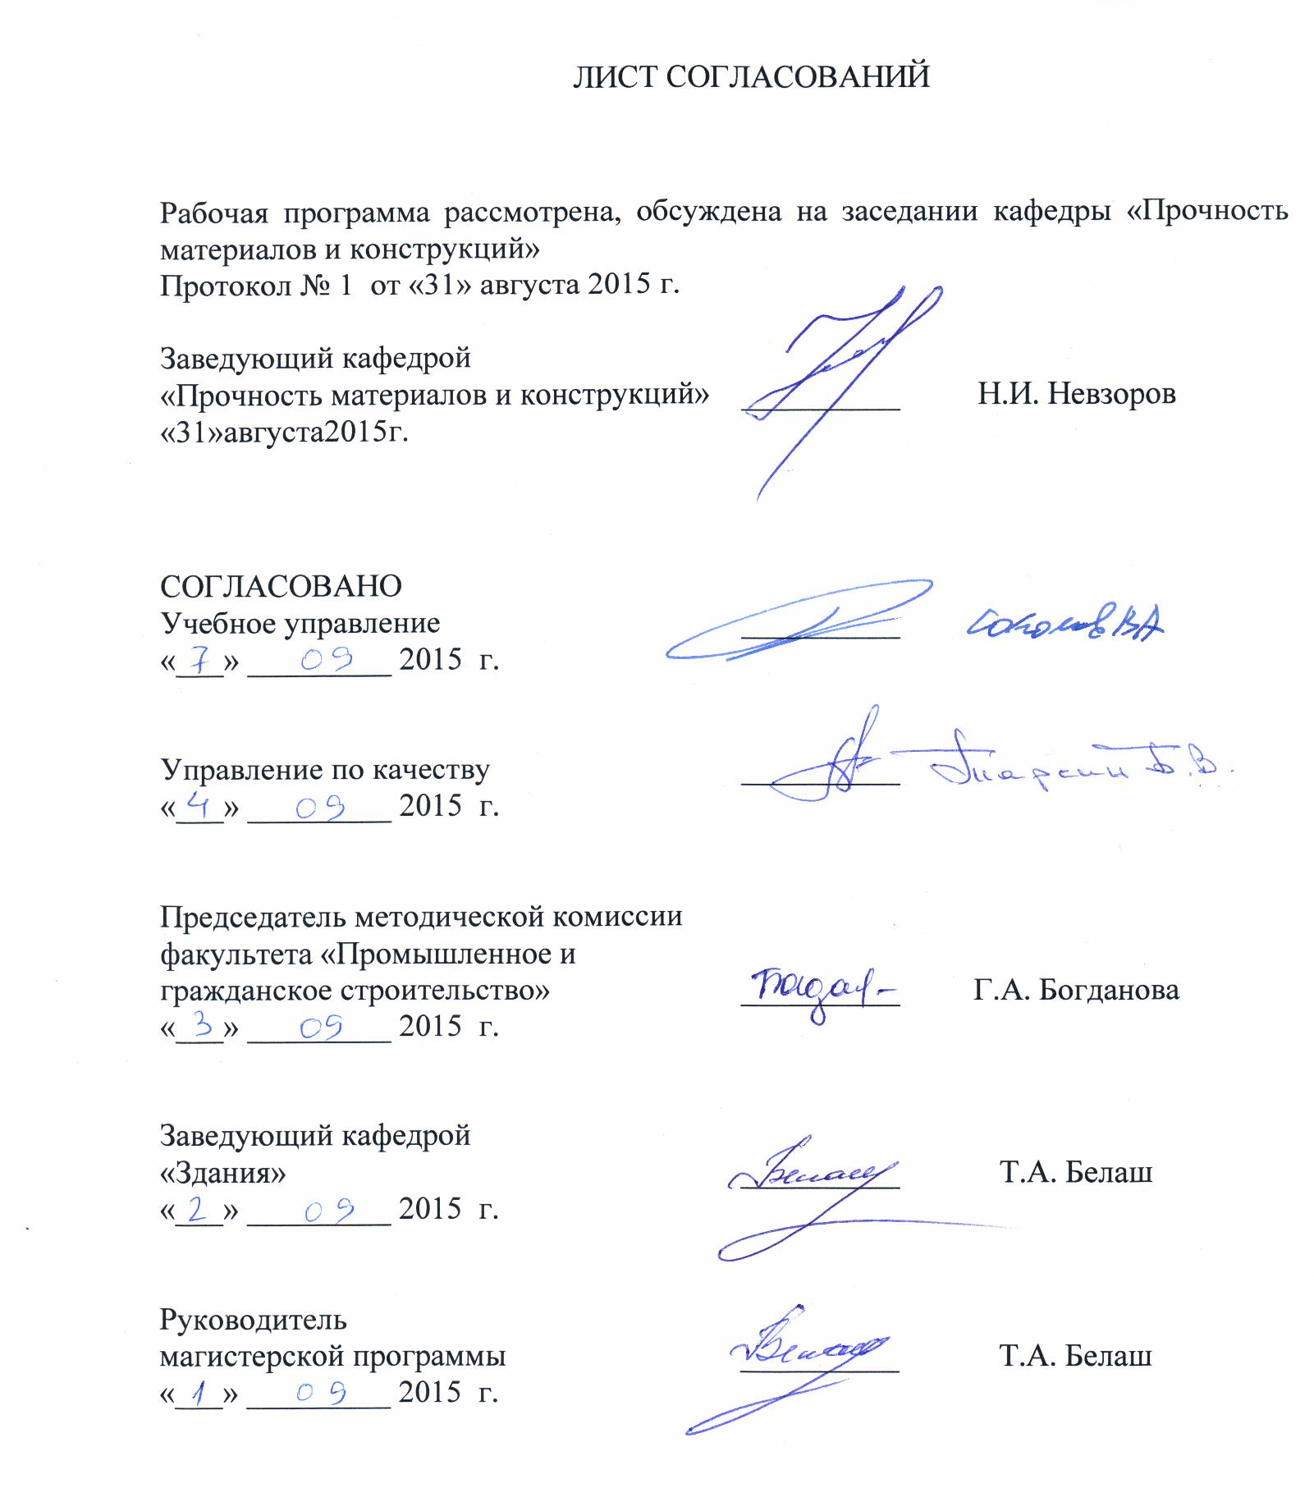

1. Цели и задачи дисциплины

Рабочая программа составлена в соответствии с ФГОС ВО, утвержденным «30» октября 2014 г., приказ № 1419 по направлению подготовки 08.04.01 «Строительство» (уровень магистратуры), по дисциплине «Современные задачи динамики сооружений».
Целью изучения дисциплины является обеспечение базы инженерной подготовки, теоретическая и практическая подготовка в области прикладной механики деформируемого твердого тела, развитие инженерного мышления, приобретение знаний, необходимых для изучения последующих дисциплин.
Для достижения поставленной цели решаются следующие задачи:
- овладение теоретическими основами и практическими методами расчетов на прочность, жесткость и устойчивость элементов конструкций машин при динамическом воздействии, необходимыми в практической деятельности дипломированных специалистов;
- ознакомление с современными подходами к расчету сложных систем, находящихся в условиях действия динамических нагрузок, в том числе при сейсмических воздействиях.

2. Перечень планируемых результатов обучения по дисциплине, соотнесенных с планируемыми результатами освоения основной профессиональной образовательной программы

Планируемыми результатами обучения по дисциплине являются: приобретение знаний, умений, навыков и/или опыта деятельности.
В результате освоения дисциплины обучающийся должен:
Знать:
- основные принципы, положения и гипотезы при определении динамических воздействий;
- методы и практические примы расчета конструкций при действии динамических нагрузок.
Уметь:
- грамотно составлять расчетные схемы с учетом возникающих сил инерции;
- определять теоретически и экспериментально внутренние усилия, напряжения, деформации и перемещения при действии динамических нагрузок.
Владеть:
- навыками определения напряженно-деформированного состояния элементов конструкций и машин при различных динамических воздействиях с помощью теоретических методов и с использованием современной вычислительной техники, готовых программных комплексов;
- навыками определения коэффициентов динамики при самых разнообразных динамических воздействиях;
- навыками выбора конструкционных материалов и форм, обеспечивающих требуемые показатели надежности, безопасности, экономичности и эффективности сооружений при динамических воздействиях.
Приобретенные знания, умения, навыки и/или опыт деятельности, характеризующие формирование компетенций, осваиваемые в данной дисциплине, позволяют решать профессиональные задачи, приведенные в соответствующем перечне по видам профессиональной деятельности в п. 2.4 основной профессиональной образовательной программы (ОПОП).
Изучение дисциплины направлено на формирование следующих общекультурных компетенций (ОК):
- способностью к абстрактному мышлению, анализу, синтезу (ОК-1).
Изучение дисциплины направлено на формирование следующих общепрофессиональных компетенций (ОПК):
- способностью использовать углубленные теоретические и практические знания, часть которых находится на передовом рубеже данной науки (ОПК-5);
- способностью и готовностью ориентироваться к постановке задачи, применять знания о современных методах исследования, анализировать, синтезировать и критически резюмировать информацию (ОПК-10).
Изучение дисциплины направлено на формирование следующих профессиональных компетенций (ПК), соответствующих видам профессиональной деятельности, на которые ориентирована программа магистратуры:
инновационная, изыскательская и проектно-расчетная деятельность
- обладанием знаниями методов проектирования и мониторинга зданий и сооружений, их конструктивных элементов, включая методы расчетного обоснования, в том числе с использованием универсальных и специализированных программно-вычислительных комплексов и систем автоматизированного проектирования (ПК-3);
научно-исследовательская и педагогическая деятельность
- способностью разрабатывать физические и математические (компьютерные) модели явлений и объектов, относящихся к профилю деятельности (ПК-7).
Область профессиональной деятельности обучающихся, освоивших данную дисциплину, приведена в п. 2.1 ОПОП.
Объекты профессиональной деятельности обучающихся, освоивших данную дисциплину, приведены в п. 2.2 ОПОП.

3. Место дисциплины в структуре основной профессиональной образовательной программы

Дисциплина «Современные задачи динамики сооружений» (Б1.В.ОД.2) относится к вариативной части и является обязательной.

4. Объем дисциплины и виды учебной работы

Для очной формы обучения:

Вид учебной работы | Всего часов | Семестр
 |  | 1
Контактная работа (по видам учебных занятий)  В том числе:  - лекции (Л)  - практические занятия (ПЗ)  - лабораторные работы (ЛР) | 54  36  18 | 54  36  18
Самостоятельная работа (СРС) (всего) | 45 | 45
Контроль | 45 | 45
Форма контроля знаний | Э | Э
Общая трудоемкость: час / з.е. | 144 / 4 | 144 / 4

Для заочной формы обучения:

Вид учебной работы | Всего часов | Курс
 |  | 1
Контактная работа (по видам учебных занятий)  В том числе:  - лекции (Л)  - практические занятия (ПЗ)  - лабораторные работы (ЛР) | 20  12  8 | 20  12  8
Самостоятельная работа (СРС) (всего) | 115 | 115
Контроль | 9 | 9
Форма контроля знаний | Э | Э
Общая трудоемкость: час / з.е. | 144 / 4 | 144 / 4

5. Содержание и структура дисциплины

5.1 Содержание дисциплины

№  п/п | Наименование раздела дисциплины | Содержание раздела
1 | Свободные колебания систем с одной степенью свободы | Введение. Степени свободы систем при свободных колебаниях. Свободные колебания систем с одной степенью свободы. Частоты свободных колебаний.
2 | Колебания системы с двумя степенями свободы | Колебания системы с двумя степенями свободы. Определение частот свободных колебаний. Определение динамических усилий при заданной частоте вынужденных колебаний.
3  4 | Сейсмические колебания. | Сейсмические колебания. Современный подход к определению динамических коэффициентов с использованием нормативных документов и известных акселерограмм.
4 | Ударное воздействие на конструкцию | Ударное воздействие на конструкцию. Динамический коэффициент при ударе. Продольный и поперечный удар при падении груза с заданной высоты

5.2 Разделы дисциплины и виды занятий
Для очной формы обучения:
№ п/п | Наименование раздела дисциплины | Л | ПЗ | ЛР | СРС
1 | Свободные колебания систем с одной степенью свободы | 12 | 6 | 0 | 18
2 | Колебания системы с двумя степенями свободы | 10 | 5 | 0 | 10
3 | Сейсмические колебания. | 8 | 4 | 0 | 10
4 | Ударное воздействие на конструкцию | 6 | 3 | 0 | 7
Итого |  | 36 | 18 | 0 | 45

Для заочной формы обучения:
№ п/п | Наименование раздела дисциплины | Л | ПЗ | ЛР | СРС
1 | Свободные колебания систем с одной степенью свободы | 4 | 2 | 0 | 36
2 | Колебания системы с двумя степенями свободы | 3 | 2 | 0 | 30
3 | Сейсмические колебания. | 3 | 2 | 0 | 27
4 | Ударное воздействие на конструкцию | 2 | 2 | 0 | 22
Итого |  | 12 | 8 | 0 | 115

6. Перечень учебно-методического обеспечения для самостоятельной работы обучающихся по дисциплине

№  п/п | Наименование раздела дисциплины | Перечень учебно-методического обеспечения
1 | Свободные колебания систем с одной степенью свободы | Васильков Г. В. Строительная механика. Динамика и устойчивость сооружений [Электронный ресурс] : учебное пособие / Васильков Г. В., Буйко З. В. — Электрон. дан. — СПб. : Лань, 2013. — 256 с. — Режим доступа: http://e.lanbook.com/books/element.php?pl1_id=5110 свободный  Строительная механика в статических и динамических расчетах транспортных сооружений: монография / Б.М. Аллахвердов, А.В. Бенин и др. ; под общ. ред. С.В. Елизарова. – М.: ФГОУ «Учебно-методический центр по образованию на железнодорожном транспорте», 2011. – 343 с.  Строительная механика. Примеры и задания: учебное пособие / под редакцией С.В Елизарова. СПб.: ПГУПС, 2009.– 461 с.
2 | Колебания системы с двумя степенями свободы
3 | Сейсмические колебания.
4 | Ударное воздействие на конструкцию

7. Фонд оценочных средств для проведения текущего контроля успеваемости и промежуточной аттестации обучающихся по дисциплине

Фонд оценочных средств по дисциплине является неотъемлемой частью рабочей программы и представлен отдельным документом, рассмотренным на заседании кафедры и утвержденным заведующим кафедрой.

8. Перечень основной и дополнительной учебной литературы, нормативно-правовой документации и других изданий,
необходимых для освоения дисциплины

8.1 Перечень основной учебной литературы, необходимой для освоения дисциплины
- Васильков Г. В. Строительная механика. Динамика и устойчивость сооружений [Электронный ресурс] : учебное пособие / Васильков Г. В., Буйко З. В. — Электрон. дан. — СПб. : Лань, 2013. — 256 с. — Режим доступа: http://e.lanbook.com/books/element.php?pl1_id=5110 свободный
- Строительная механика в статических и динамических расчетах транспортных сооружений: монография под редакцией С.В. Елизарова. – М.: 2011. – 343 с.
- Строительная механика. Примеры и задания: учебное пособие/ под редакцией С.В Елизарова. СПб.: ПГУПС, 2009. – 461 с.
- Никольский М.Д., Рыбина И.И. Динамика и устойчивость искусственных сооружений : учеб. пособие / СПб. : ПГУПС, 2008. – 168 с.

8.2 Перечень дополнительной учебной литературы, необходимой для освоения дисциплины
- Рыбина И.И., Трощенков Э.Д. Динамика и устойчивость. Лабораторный практикум. – СПб.: ПГУПС, 2011. – 51с.
- Решение задач по устойчивости и динамике сооружений / Аллахвердов Б.М., Никитин В.М. – СПб.: ПГУПС, 1994. – 24 с.
- Безухов Н.И. и др. Устойчивость и динамика сооружений в примерах и задачах. Учебн. пособие для строит. спец. вузов. – М.: Высш. шк., 1987. – 264 с.
- Воверис А.В., В.И. Гуревич. Динамическое нагружение и устойчивость типовых элементов судовых конструкций: Учебное пособие. Л., Изд. ЛКИ, 1987. – 108 с.

8.3 Перечень нормативно-правовой документации, необходимой для освоения дисциплины.
При освоении данной дисциплины нормативно-правовая документация не используются.

8.4 Другие издания, необходимые для освоения дисциплины
При освоении данной дисциплины другие издания не используются.

9. Перечень ресурсов информационно-телекоммуникационной сети «Интернет», необходимых для освоения дисциплины

- Электронно-библиотечная система издательства «Лань» [Электронный ресурс] - Режим доступа: http://lanbook.com/, свободный.
- Электронные учебные и учебно-методические материалы, размещенные на сайте кафедры в сети Интернет. Режим доступа http://kafedra-pmik.ru/library.php; свободный (сайт кафедры «Прочность материалов и конструкций»): электронный дистанционный курс «Техническая механика».

10. Методические указания для обучающихся по освоению дисциплины

Порядок изучения дисциплины следующий:
- Освоение разделов дисциплины производится в порядке, приведенном в разделе 5 «Содержание и структура дисциплины». Обучающийся должен освоить все разделы дисциплины с помощью учебно-методического обеспечения, приведенного в разделах 6, 8 и 9 рабочей программы.
- Для формирования компетенций обучающийся должен представить выполненные типовые контрольные задания или иные материалы, необходимые для оценки знаний, умений, навыков и (или) опыта деятельности, предусмотренные текущим контролем (см. фонд оценочных средств по дисциплине).
- По итогам текущего контроля по дисциплине, обучающийся должен пройти промежуточную аттестацию (см. фонд оценочных средств по дисциплине).
